TECNOLOGIE WEB
Esame del 17/01/2017 – Turno 1 A
Tempo a disposizione: 2 ore

ES 1
ES 2
ES 3
ES 4
ES 5

Cognome
Da compilare
Nome
Da compilare
Numero Matricola
Da compilare

REGOLE.
Tramite browser, potete accedere solo a:
- http://www.w3schools.com/ (manuali e tutorial)
- localhost
- http://www.validome.org/xml/ (per validare DTD)
- http://achecker.ca/checker/index.php (per validare l’accessibilità del codice HTML)
- https://validator.w3.org/ (per validare il documento HTML)

I link sopra sono accedibili facendo Ctrl-click sul link ed aprendolo con IE.
Potete usare Atom per scrivere il codice.

IMPORTANTE:
- compilare i campi relativi alle vostre informazioni (nome, cognome, matricola)
- lavorate all’interno della cartella della consegna, e consegnate TUTTI i file delle soluzioni (non solo il doc del compito).

ESERCIZIO N. 1 (X punti)
HTML

ESERCIZIO N. 2 (X punti)

CSS
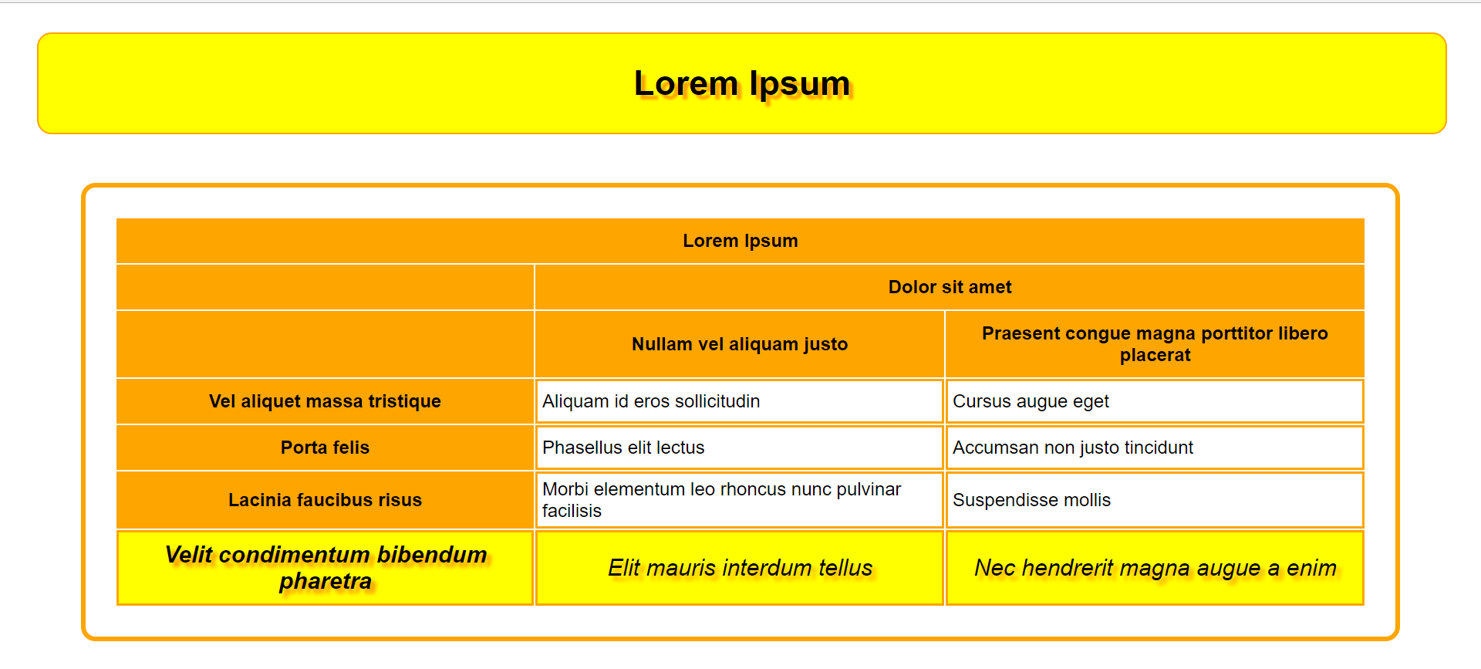

Dato il file esercizio_css.html, realizzare il file .css (esterno) così da ottenere il layout e lo stile riportati nello screenshot qui sopra (browser: Chrome), tenendo in considerazione quanto segue:
- Tutti i font devono avere lo stesso font-family, che deve essere Arial. La dimensione deve essere del 120%.
- L’elemento di intestazione <header> ha i bordi arrotondati negli angoli (di 25 px).
- Lo sfondo di <header> è di colore yellow (con bordo orange).
- Il testo in <header> è di colore nero, con ombreggiatura orange. L’ombreggiatura ha uno spostamento di 5px in basso e a destra e una sfocatura con un numero di pixel pari all’ultima cifra del numero di matricola dello studente (Se il numero di matricola è 690876 allora la sfocatura sarà di 6px; se l’ultima cifra è pari a 0, allora la sfocatura sarà di 10px).
- La dimensione della tabella deve essere pari al 90%, con un padding pari al 2% e un margine laterale sinistro del 5%.
- I colori dei bordi e degli sfondi degli elementi della tabella (intestazione, corpo e footer della tabella) devono essere uguali a quelli riportati nello screenshot, usando i colori: white, yellow e orange.
- Il bordo della tabella deve avere uno spessore pari a 5px e deve avere gli angoli arrotondati (di 25 px). Il bordo di tutte le celle della tabella deve avere uno spessore pari a 3px.
- Il testo nelle celle di intestazione deve essere allineato al centro; quello delle celle di contenuto deve essere allineato a sinistra; quello delle celle di footer deve essere allineato al centro.
- Il testo delle celle di footer deve avere una dimensione pari a 24px. Inoltre, deve avere una ombreggiatura orange. L’ombreggiatura ha uno spostamento di 5px in basso e a destra e una sfocatura con un numero di pixel pari all’ultima cifra del numero di matricola dello studente (Se il numero di matricola è 690876 allora la sfocatura sarà di 6px; se l’ultima cifra è pari a 0, allora la sfocatura sarà di 10px).

Copia-incollare il codice qui (CSS)

